1. FSM National Government Conference Center
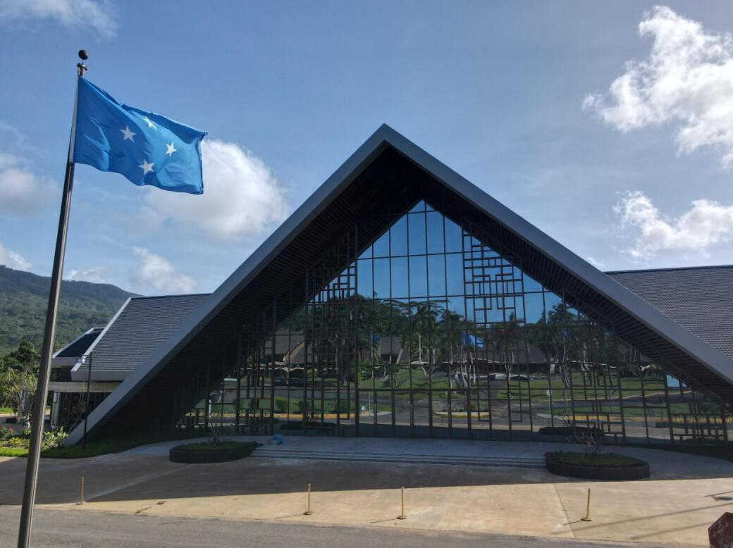
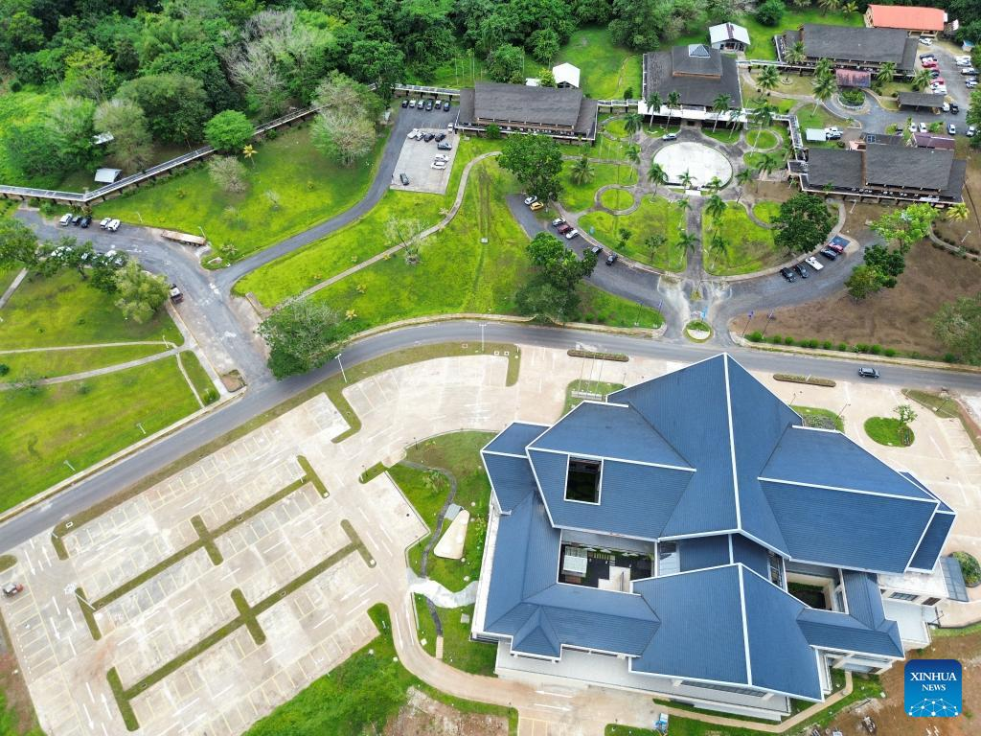
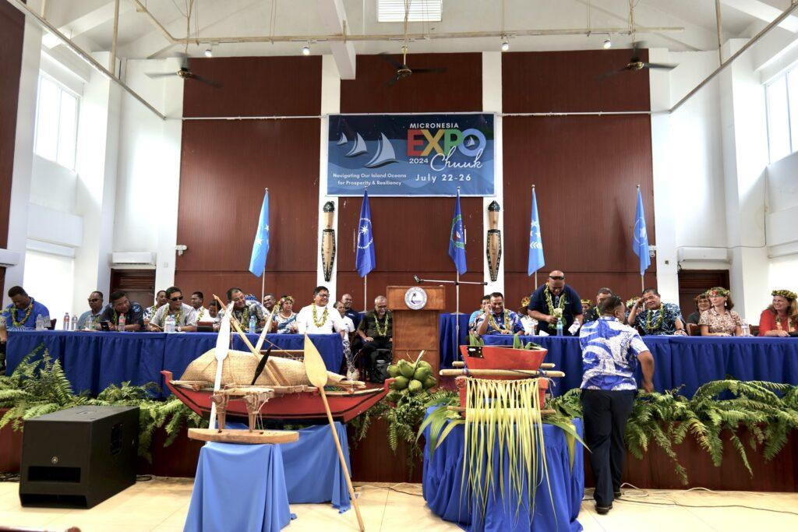
7
Mikronesiens mest prestigefyllda konferensanläggning.
- Stad: Palikir (Pohnpei)
- Kapacitet: upp till 500+ personer
- Används för nationella och internationella möten
- Centralt läge nära regeringskvarter
- Väldigt stark inom toppmöten, diplomatiska event och konferenser

2. Pohnpei State Conference Hall
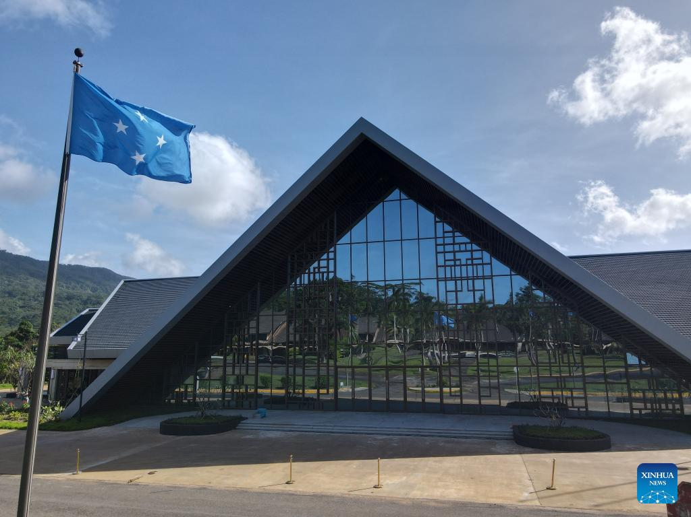
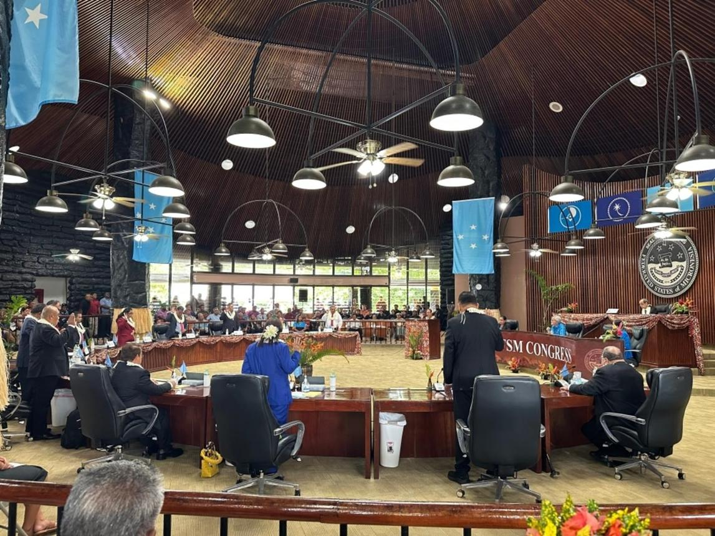
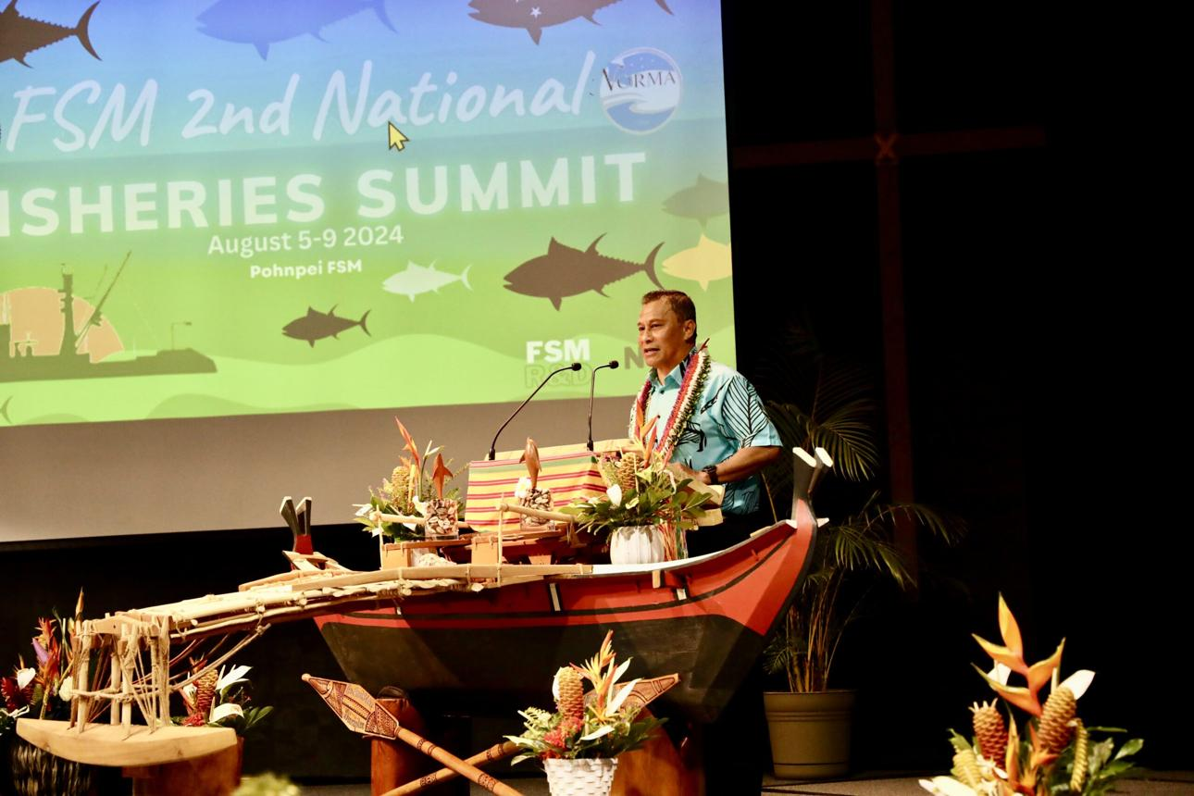
7
En av de viktigaste konferensplatserna i landet.
- Stad: Kolonia (Pohnpei)
- Kapacitet: upp till 400+ personer
- Central lokal för statliga och regionala möten
- Enkel men funktionell miljö
- Väldigt stark inom konferenser, workshops och policy-event

3. College of Micronesia Conference Facilities (COM-FSM)
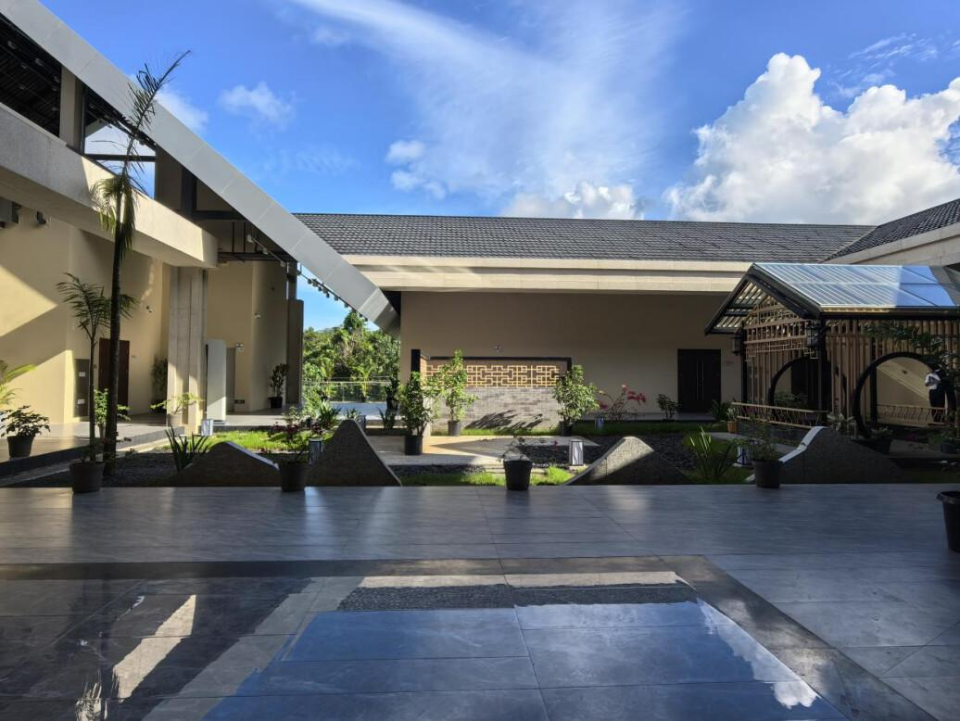
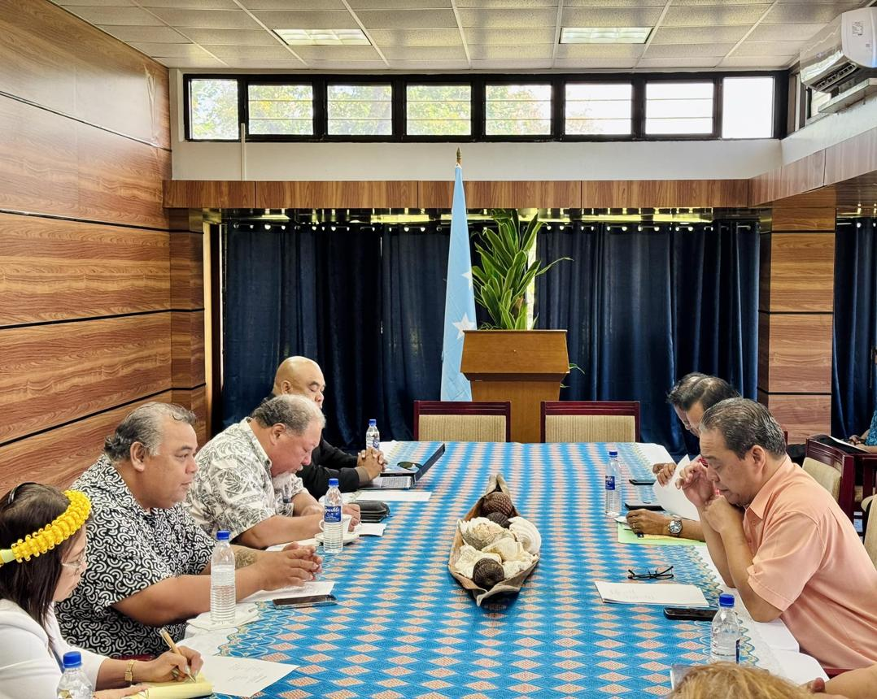
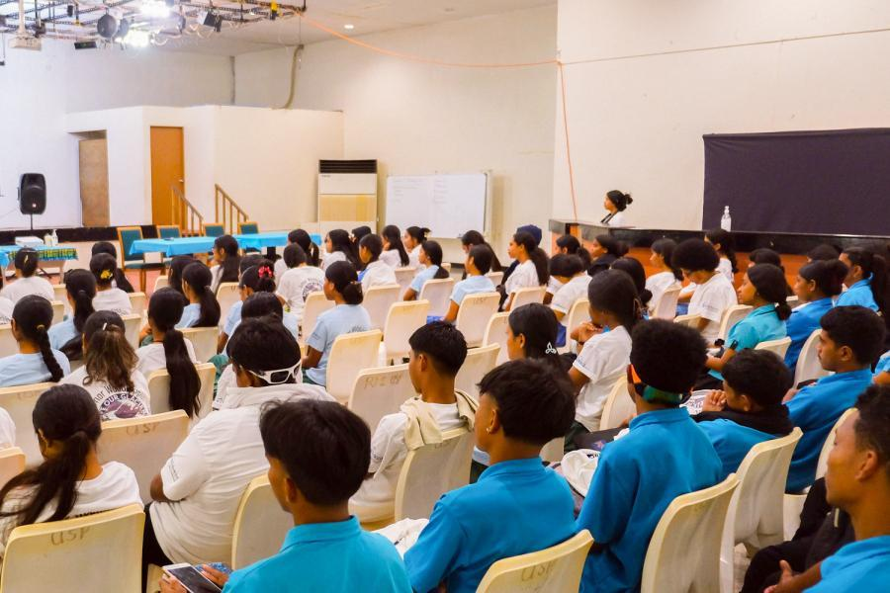
6
En viktig konferensanläggning inom utbildning och utveckling.
- Stad: Kolonia (Pohnpei)
- Kapacitet: upp till 300+ personer
- Akademisk miljö
- Modernare faciliteter
- Väldigt stark inom workshops, utbildning och internationella utvecklingsprojekt

4. Kosrae Nautilus Resort Conference Facilities
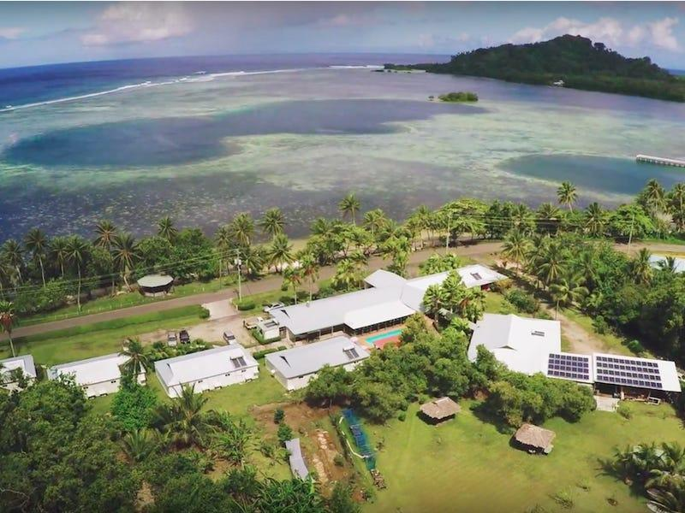
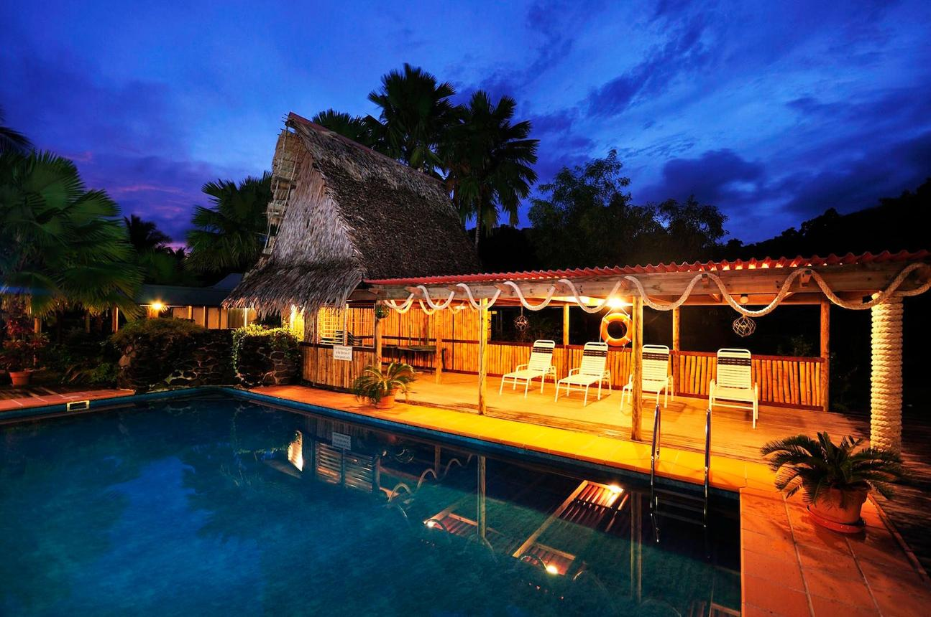
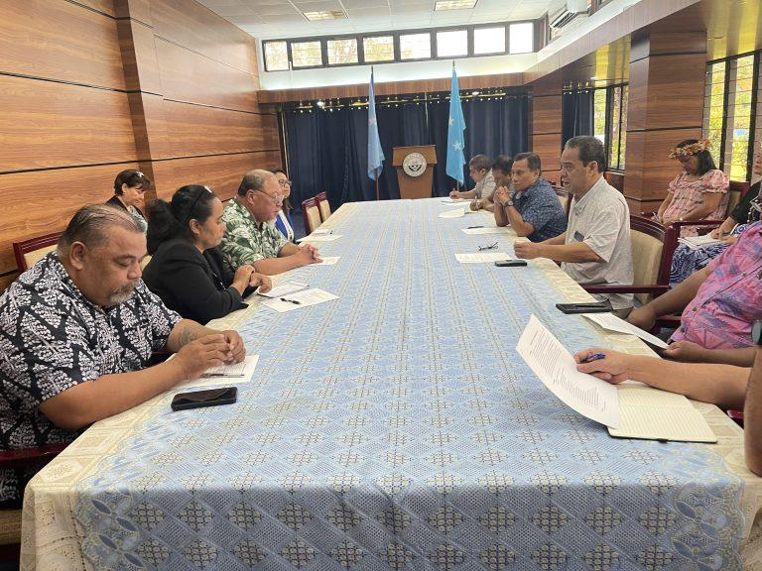
5
En unik konferensdestination i resortmiljö.
- Stad: Kosrae
- Kapacitet: upp till 150+ personer
- Naturnära och avskild miljö
- Mindre men exklusiv setting
- Väldigt stark inom retreats, mindre konferenser och executive meetings

5. Yap Pacific Dive Resort Conference Facilities
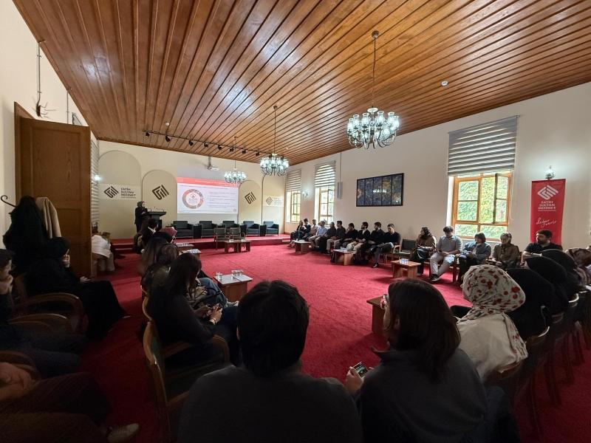
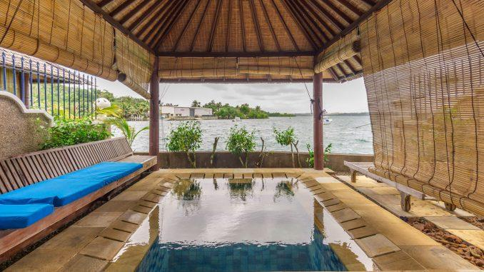
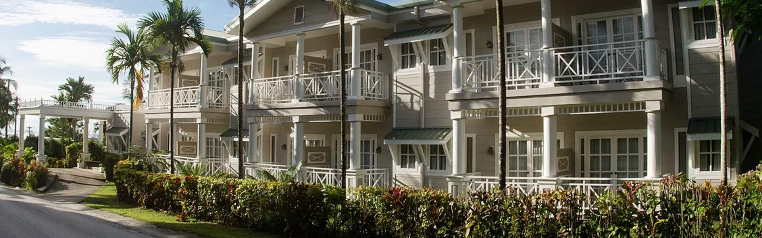
7
En av de få konferensmöjligheterna på Yap.
- Stad: Yap
- Kapacitet: upp till 120+ personer
- Resortmiljö
- Flexibla mötesytor
- Väldigt stark inom mindre konferenser, workshops och incentives

